**Прилог 1 Уговора _Опис и скица Комплекса**

Закључен између уговорних страна:

1. **НИС ПЕТРОЛ а.д. Београд**, са седиштем: Београд-Нови Београд, ул. Милентија Поповића бр. 1, матични број 20094630, ПИБ 104104443, шифра претежне делатности 4162, које заступа Зоран Тавзес, директор (у даљем тексту: **Закуподавац**), са једне стране,

и

**2)** _______________________, са седиштем: ______________, ул. _________ бр. _________, матични број __________, ПИБ ___________, шифра претежне делатности ___________, које заступа_____________________, (у даљем тексту: **Закупац**), са друге стране:

(у даљем тексту Закуподавац и Закупац означени заједно као „ **Стране**“), како следи:

**Опис Комплекса**

**Комплекс** у природи представља **део Комплекса Хотела – Коначишта „Каћун“ Златибор** у виђеном стању, који се састоји од:

**• дела зграде хотела (у природи дограђени део)** - 16 смештајних јединица са **припадајућим инвентаром**, са **могућношћу коришћења заједничких просторија**

• **дела земљишта- парцеле катастарски бр. 7409 КО Чајетина** који одговара уделу НИС Петрола на којем се налазе и **3 паркинг места која су означена на скици и дају се у закуп,**

на територији Опшине Чајетина на Златибору, улица Панта Мијаиловића број 8.

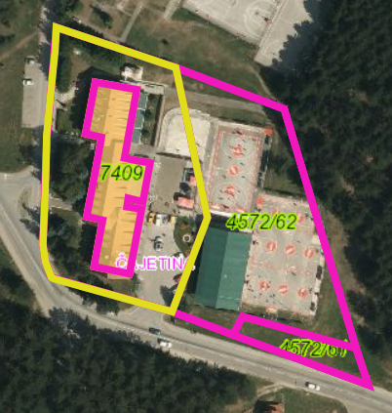**Скица Комплекса жутим оивичена**

Дограђени део

зграде Хотела (улаз)

3 Паркинг места

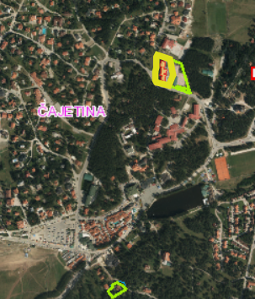**Позиција Комплекса**

**СКИЦЕ ЕТАЖА**

***Сутерен***

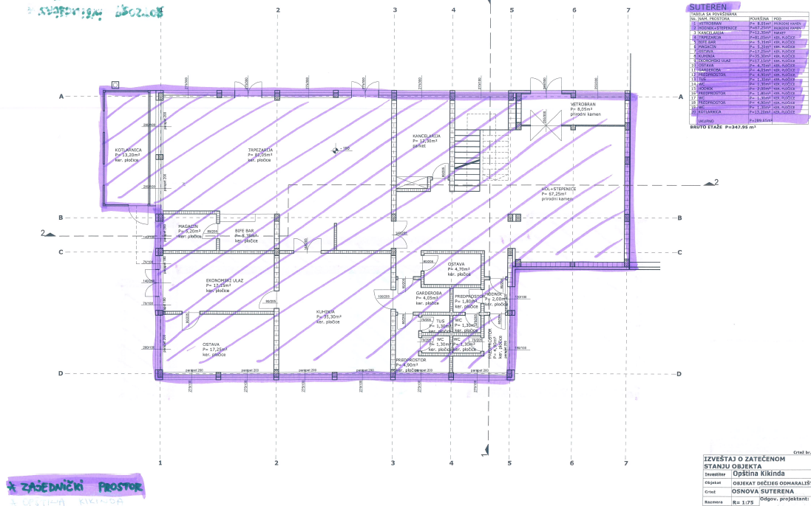

***Приземље***

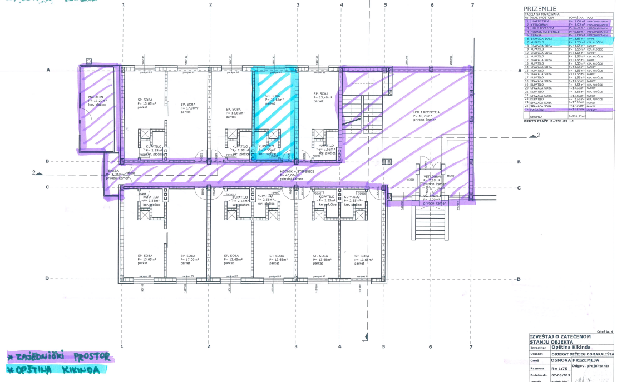

*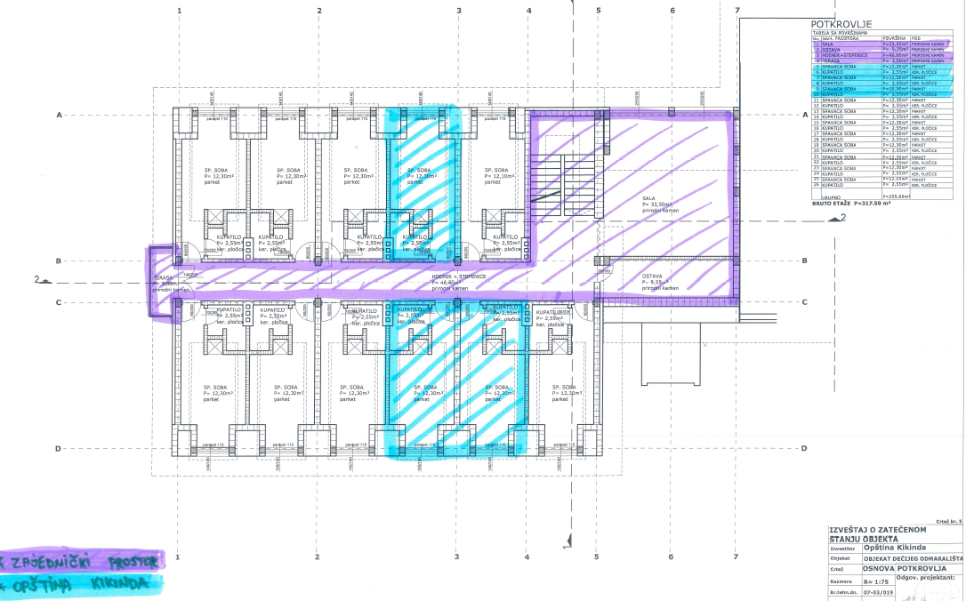****Поткровље***

**Заједнички простор:** укупна површина заједничког простора износи 494,3 м2 и то **на сутерену:** ветробрана, ходника са степеницама, канцеларије, трпезарије, бифе бара, магацина, 2 оставе, кухиње, економског улаза, гардеробе, 3 предпростора, тус, 3 wц, ходника и котларнице све корисне површине 289,65 м2, **на** **приземљу:** улазног трема, ветробрана, хола и рецепције, ходника са степеништем, терасом и магацином све корисне површине 112,2 м2, **на поткровљу:** сале, оставе, ходника са степеништем и терасе све корисне површине 92,45 м2, укључујући и кров.

Закупац самостално користи и располаже Заједничким простором, изузев ходника са степеницама/степеништем који простор треба да користи са другим корисницима дела Зграде хотела (у дограђеном делу)

**Имовинско правни статус Комплекса**

**Непокретности у саставу Комплекса су уписне у јавним евиденцијама о непокретностима и правима на њима као :**

**• део зграде хотела (у природи дограђени део)** није уписан као посебан део, већ се налазио у саставу зграде Хотела која је уписана као "Зграда туризма", површине у основа 975м2, правни статус: објекат има одобрење за градњу, а нема одобрење за употребу, са уписаним правом приватне својине у корист НИС ПЕТРОЛ а.д. Београд у уделу 1/3 и јавне својине у корист Град Кикинда у уделу 2/3, са регистрованим теретом: за објект није издата употребна дозвола oд 07.12.2018. године,

**• део земљишта** на парцели катастарски број 7409 КО Чајетина која парцела је површине 4430 м2, врста земљишта: градско грађевинско земљиште, начин коришћења: земљиште под зградом и другим објектом површине 975 м2 и пашњак 6.класе површине 3455 м2, са уписаним правом приватне својине у корист НИС ПЕТРОЛ а.д. Београд у уделу 1/3 и јавне својине у корист Града Кикинда у уделу 2/3, без регистрованих терета и забележби.

***Закуподавац је прибавио Сагласност за издавање у закуп од сувласника/сукорисника Града Кикинде бр. V-463-127/2022-2 од 22.07.2022. године.***

***Ограничења:***

* Закупац ***не може да изводи радове за које је неопходно исходовање одређених одобрења/сагласности/дозвола*** ***надлежних органа*** кроз поступак обједињене прoцедуре, имајући у виду имовинско-правни статус Непокретности, односно док се претходно не исходује употребна дозвола за зграду хотела у чијем саставу се налази Непокретност, сагласно тачки 9.3 Уговора
* Граду Кикинда / његов закупац сразмерно уделу које Град Кикинда има, односно праву на 1/5 смештајних јединица (у површине 60,75 м2) користи/даје у закуп 4 смештајне јединице у оквиру Комплекса_предмет закупа и то бр. 109, 201, 202, 209, које су јасно означене на Скици у овом Прилогу, и има право да користи од Заједничког простора искључиво степенице/степениште са ходником које му је потребно ради приступа до ових смештајних јединица.

**Закупац** је у обавези сходно тачки 7.3.26 и 7.4.1. Уговора да омогући приступ и коришћење Граду Кикинди/његовим закупцима до горе наведених смештајних јединица које припадају Граду Кикинди као и коришћење дела заједничких просторија сагласно Прилогу број 13 Уговора.

**За Закуподавца:**  **За** **Закупца:**

_________________________________ _________________________________

Зоран Тавзес, директор *(име, презиме, функција потписника )*